附件1

中国罕见病诊疗服务信息系统
工作管理方案

为加强我国罕见病诊疗管理，提高罕见病诊疗水平，保证中国罕见病诊疗服务信息系统数据收集的完整性、标准性与规范性，根据《国家卫生健康委办公厅关于建立全国罕见病诊疗协作网的通知》有关要求，制定本工作管理方案，请各级罕见病诊疗协作网成员医院参照执行。
一、组织管理
罕见病诊疗协作网成员医院应明确分管院领导，并指定责任部门负责罕见病诊疗管理及数据登记等工作。有条件的医疗机构可成立罕见病专项管理办公室。主要职责如下：
（一）负责医院内罕见病诊疗信息登记工作的管理，建设和完善本院罕见病信息网络登记系统，并为系统正常运行提供保障条件；
（二）制定罕见病诊疗信息登记工作程序，明确各相关科室在罕见病信息登记管理工作中的职责；临床医师是罕见病登记的第一责任人，病案科负责疾病诊断编码、报卡完整性审核、患者后续随访工作；
（三）建立健全罕见病诊断、登记、质量管理和自查等制度；
（四）对本单位相关医务人员开展罕见病诊断标准和信息登记管理技术等内容的培训；
（五）负责罕见病信息登记的日常管理、审核检查、网络报告和质量控制，定期对本单位登记的罕见病诊疗数据及质量进行汇总、分析和通报，对发现的问题持续改进；
（六）负责本院网络与信息安全、患者隐私保护工作，制定相应的规章制度，明确管理责任，加强技术防范，严格控制患者信息的知悉范围。基于网络与信息安全相关法律法规和技术标准要求建设、使用中国罕见病诊疗服务信息系统。
二、罕见病诊疗信息登记程序
（一）登记病种及诊断依据
1.首批登记参照国家卫生健康委等五部门联合印发的《第一批罕见病目录》，共涉及121种罕见病。后续登记范围随国家政策进行调整和扩充；
2.诊断依据参照国家卫生健康委印发的《罕见病诊疗指南（2019年版）》；
3.罕见病诊疗服务信息系统支持确定诊断、疑似诊断及其他罕见病的登记功能。
（二）登记方式
各医院可根据自身情况，在保证数据完整性和准确性的基础上，选择登记方式、制定登记流程：
1.手工填报：医师填写《罕见病诊疗登记卡》，由罕见病专项管理办公室指定专人填报至中国罕见病诊疗服务信息系统；
2.系统对接：医师在HIS系统内填报电子版《罕见病诊疗登记卡》，通过HIS与罕见病诊疗服务信息系统接口上传数据；
3.中国罕见病诊疗服务信息系统后续将进一步完善，逐步实现患者自主信息补录功能；
（三）登记时限
1.执行首诊负责制；
2.门诊诊断或患者出院一周内登记至中国罕见病诊疗服务信息系统。
（四）登记要求
1.登记率达到100%（登记率为年登记例数除以近五年年均登记例数），关键信息准确完整率应达到100%；
2.定期开展院内登记数据的自查和质控，保证登记数据的真实性、准确性。
（五）登记流程
全国罕见病协作网成员医院可以参考以下流程图进行诊疗信息登记工作。

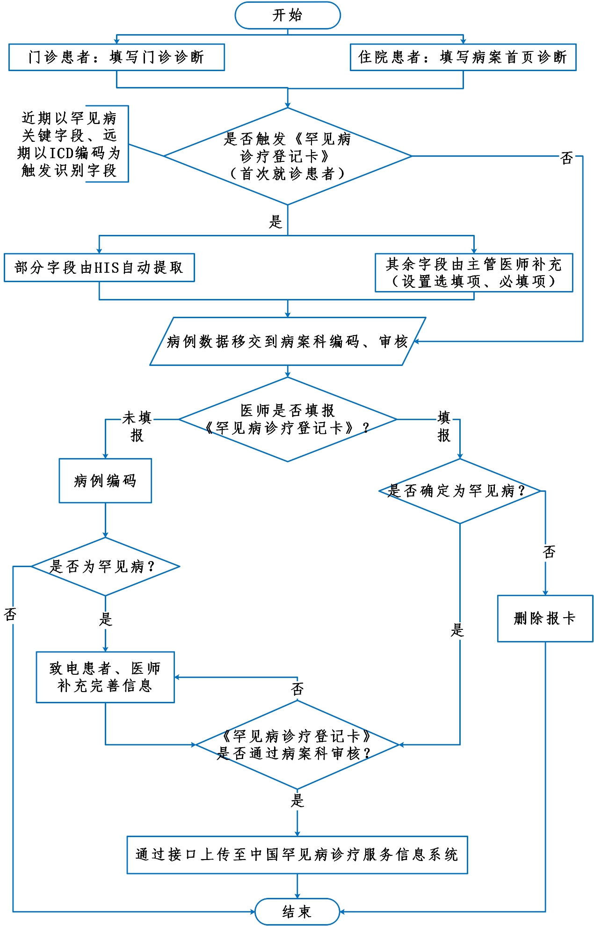
协作网成员医院罕见病登记流程图

